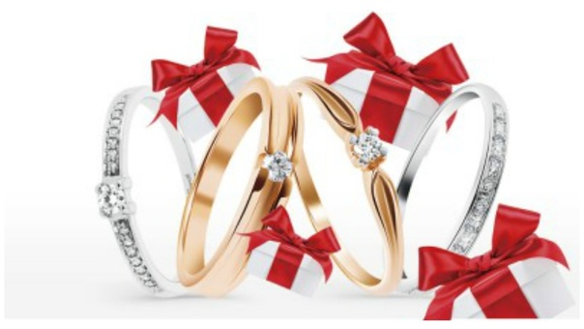
Рекомендации потребителям при приобретении ювелирных изделий

Необходимо помнить, что согласно Перечню непродовольственных товаров надлежащего качества, не подлежащих обмену, утв. постановлением Правительства РФ от 31 декабря 2020 года № 2463 (далее – Правила продажи № 2463): ювелирные и другие изделия из драгоценных металлов и (или) драгоценных камней, ограненные драгоценные камни, надлежащего качества не подлежат возврату или обмену на аналогичный товар.
Рекомендации потребителям при приобретении ювелирных изделий
Продажа ювелирных и других изделий из драгоценных металлов, произведенных в Российской Федерации, ввезенных на её территорию, подлежащих опробованию, анализу и клеймению, осуществляется только при наличии на этих изделиях оттисков государственных пробирных клейм, а также оттисков именников (для изделий Российского производства).
Допускается продажа ювелирных изделий из серебра российского производства без оттиска государственного пробирного клейма. Продажа ограненных камней осуществляется только при наличии сертификата на каждый такой камень.
На ювелирных изделиях должны быть ярлыки с указанием наименования изделия и его изготовителя (или импортера и страны происхождения (производства) изделия), артикула и (или) модели, общего веса изделия, наименования драгоценного металла и его пробы, наименования, веса, формы огранки и качественно-цветовых характеристик вставок драгоценных камней, наименования вставок, не относящимся к драгоценным камням, а также цены изделия.
При передаче приобретенного товара потребителю продавец проверяет соответствие ювелирного изделия данным, указанным на ярлыке, а для ограненных драгоценных камней - соответствие сертификату на каждый ограненный драгоценный камень.
Ювелирные и другие изделия из драгоценных металлов и (или) драгоценных камней, а также ограненные драгоценные камни должны иметь потребительскую упаковку.
На территории Российской Федерации допускается продажа ювелирных изделий из драгоценных металлов и (или) драгоценных камней, а также сертифицированных ограненных драгоценных камней дистанционным способом.
При дистанционном способе продажи товара возврат ювелирных изделий из драгоценных металлов и (или) драгоценных камней, а также сертифицированных ограненных драгоценных камней надлежащего качества возможен в случае, если сохранены его товарный вид, потребительские свойства, документ, подтверждающий факт и условия покупки указанного товара у продавца, и потребительская упаковка.
Отсутствие у потребителя документа, подтверждающего факт и условия покупки ювелирных изделий из драгоценных металлов и (или) драгоценных камней, не лишает его возможности ссылаться на другие доказательства приобретения ювелирных изделий из драгоценных металлов и (или) драгоценных камней у этого продавца.
Памятка Федеральной службы Роспотребнадзора «На что необходимо обращать внимание при покупке ювелирного украшения?» размещена на официальном сайте в сети «Интернет» в государственном информационном ресурсе в сфере защиты прав потребителей https://zpp.rospotrebnadzor.ru/handbook/torg/memos/107689.
Ювелирные изделия, находящиеся в продаже, должны иметь маркировку средствами идентификации: пробы - в ней закодирована информация о составе и объёме драгметалла, именника - в нём содержатся сведения о производителе, бирка или ярлык-книжка с уникальным идентификационным номером и штрихкодом Data Matrix. С 1 марта 2023 года украшения должны содержать наногравировку в виде Data Matrix, которую будут наносить лазером на каждую составную часть ювелирного изделия и на все драгоценные вставки.

Консультации в сфере защиты прав потребителей можно получить:
— в Общественной приемной Управления Роспотребнадзора по Новгородской области по телефонам: 971-106, 971-083.
-в Центре по информированию и консультированию потребителей по адресу: г. Великий Новгород, ул. Германа 29а, каб.5,10,12 ; тел. 77-20-38; 73-06-77.
-по телефону Единого консультационного центра Роспотребнадзора, который функционирует в круглосуточном режиме, по телефону 8 800 555 49 43 (звонок бесплатный), без выходных дней на русском и английском языках;
-в отделе МФЦ по г. Великому Новгороду (адрес: 173000, г. Великий Новгород, ул. Большая Московская, д. 24) консультации можно получить каждый первый четверг месяца с 10-00 до 17- 00
Самостоятельная передача заявителем письменных обращений в Управление Роспотребнадзора по Новгородской области, направление по почте или курьером осуществляется по адресу: 173002, г. Великий Новгород, ул. Германа, д.14.
Обращения граждан в форме электронных сообщений направляются в Управление Роспотребнадзора по Новгородской области путем заполнения специальной формы в разделе сайта Управления Роспотребнадзора «Прием обращений граждан» и поступают в общественную приемную Управления Роспотребнадзора по Новгородской области.

